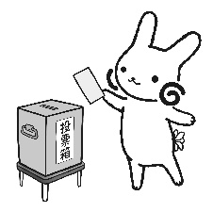カード

をする・にがなは、あてはまるものに　して、とにののにしてください。

□　をする

**【とは？】**

やケガなどのから、にでをくことがしいは、

わりに**ののに**いてもらうことができます。

**※ごののがわりにくことは、でされています。**

* をゆっくりしてほしい
* ゆっくりしてほしい
* してほしい
* をんでほしい
* くでってほしい

そのほか、ってほしいことやをつけてほしいことがあれば、

　　　ののにいてください。